### 分析步骤 1. 首先进行KMO和Bartlett的检验，判断是否可以进行主成分分析。 对于KMO值：0.8上非常合适做主成分分析，0.7-0.8之间一般适合，0.6-0.7之间不太适合，0.5-0.6之间表示差，0.5下表示极不适合，对于 Bartlett的检验（p < 0.05,严格来说p < 0.01），若显著性小于0.05或0.01，拒绝原假设，则说明可以做主成分分析，若不拒绝原假设，则说明这些变量可能独立提供一些信息，不适合做主成分分析; 2. 通过分析方差解释表格和碎石图，确定主成分的数量方差解释表格主要是看主成分对于变量解释的贡献率（可以理解为究竟需要多少主成分才能把变量表达为100%），如果太低（如低于60%）则需要调整主成分数据; 碎石图的作用是根据特征值下降的坡度来确认需要选择的主成分个数，这两者结合可用于确认或调整主成分个数; 3. 通过分析主成分载荷系数与热力图，可以分析到每个主成分中隐变量的重要性，如研究【多金属矿体】中25种有用元素的分布规律，其中各元素视为指标，假设前文确定得到5个主成分，主成分1中，SO、SO2、Na2S、HS、H2S主成分载荷系数较大，因此可将主成分1确定为硫化物成分，以此类推，也可结合具体业务进行各主成分的隐变量分析; 4. 基于主成分载荷图通过将多主成分降维成双主成分或者三主成分，通过象限图的方式呈现主成分的空间分布。如果提取2个主成分时，无法呈现三维载荷主成分散点图，如果提取1个主成分时，无法显示主成分象限图; 5. 通过分析成分矩阵，得出主成分成分公式与权重; 6. 输出主成分分析法综合得分。

### 主成分分析结果

**输出结果1：KMO检验和Bartlett的检验**

|  |  |  |  |
| --- | --- | --- | --- |
| KMO检验和Bartlett的检验 | | | |
| KMO值 | | | 0.389 |
| Bartlett球形度检验 | | 近似卡方 | 325.539 |
| df | 91.000 |
| p | 0.000*** |
| 注：***、**、*分别代表1%、5%、10%的显著性水平 | | | |

**图表说明：**

上表展示了KMO检验和Bartlett球形检验的结果，用来分析是否可以进行主成分分析。  
● 若通过KMO检验（KMO>0.6），说明了题项变量之间是存在相关性的，符合主成分分析要求;  
● 若通过Bartlett检验：P<0.01或P<0.05, 呈显著性，则可以进行主成分分析。

**智能分析**

KMO检验的结果显示，KMO的值为0.389，同时，Bartlett球形检验的结果显示，显著性P值为0.000***，水平上呈现显著性，拒绝原假设，各变量间具有相关性，主成分分析有效，程度为极不适合。

**输出结果2：方差解释表格**

|  |  |  |  |
| --- | --- | --- | --- |
| 总方差解释 | | | |
| 成分 | 特征根 | | |
| 特征根 | 方差百分比 | 累积 |
| 1 | 6.494 | 46.389% | 46.389% |
| 2 | 2.775 | 19.822% | 66.211% |
| 3 | 1.665 | 11.895% | 78.106% |
| 4 | 1.351 | 9.651% | 87.757% |
| 5 | 0.664 | 4.742% | 92.499% |
| 6 | 0.440 | 3.146% | 95.645% |
| 7 | 0.234 | 1.67% | 97.315% |
| 8 | 0.186 | 1.328% | 98.643% |
| 9 | 0.102 | 0.727% | 99.37% |
| 10 | 0.055 | 0.39% | 99.76% |
| 11 | 0.028 | 0.198% | 99.958% |
| 12 | 0.005 | 0.035% | 99.993% |
| 13 | 0.001 | 0.006% | 99.999% |
| 14 | 0.000 | 0.001% | 100.0% |

**图表说明：**

上表为总方差解释表格，主要是看主成分对于变量解释的贡献率（可以理解为究竟需要多少主成分才能把变量表达为100%），一般都要表达到90%以上才可以，否则就要调整因子数据。  
● 一般情况下，方差解释率越高，说明该主成分越重要，权重占比也应该越高。

**智能分析**

方差解释表中，在主成分5时，总方差解释的特征根低于1.0，变量解释的贡献率达到92.499%，以上仅为参考，若特征根小于1.0临界值过大，也可以集合具体情况具体分析。

**输出结果3：碎石图**

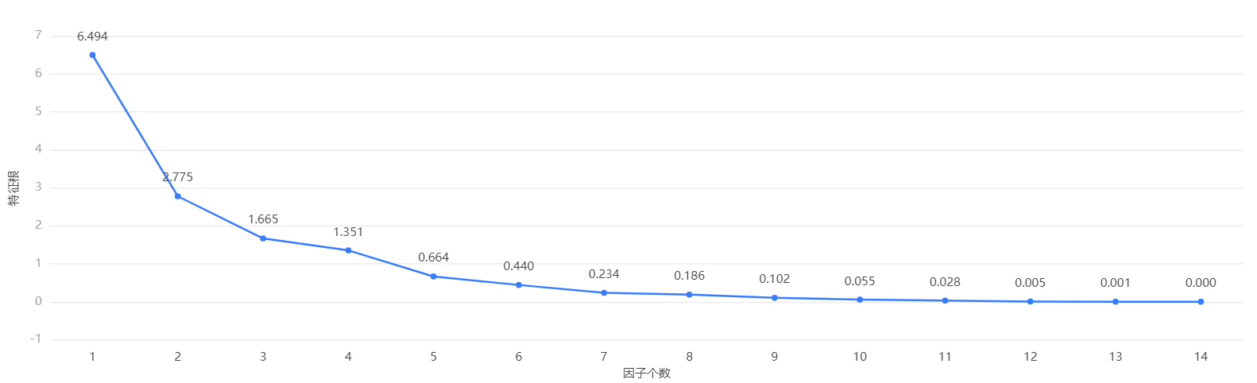

**图表说明：**

● 碎石图是根据各主成分对数据变异的解释程度绘制的图。其作用是根据特征值下降的坡度来确认需要选择的主成分个数，结合方差解释表可用于确认或调整主成分个数;  
● 每一个主成分为一个点，通过“坡度趋于平缓”的未知判断提取主成分的数量。

**输出结果4：因子载荷系数表**

|  |  |  |  |  |  |
| --- | --- | --- | --- | --- | --- |
| 因子载荷系数表 | | | | | |
|  | 因子载荷系数 | | | | 共同度（公因子方差） |
| 主成分1 | 主成分2 | 主成分3 | 主成分4 |
| 二氧化硅(SiO2)_min-max标准化 | -0.977 | 0.176 | 0.022 | 0.036 | 0.987 |
| 氧化钠(Na2O)_min-max标准化 | 0.597 | -0.708 | -0.023 | 0.006 | 0.858 |
| 氧化钾(K2O)_min-max标准化 | 0.856 | -0.394 | 0.154 | 0.100 | 0.921 |
| 氧化钙(CaO)_min-max标准化 | 0.728 | -0.601 | -0.198 | -0.097 | 0.939 |
| 氧化镁(MgO)_min-max标准化 | 0.728 | 0.426 | 0.350 | -0.122 | 0.849 |
| 氧化铝(Al2O3)_min-max标准化 | 0.868 | 0.061 | 0.066 | -0.310 | 0.857 |
| 氧化铁(Fe2O3)_min-max标准化 | 0.764 | 0.384 | -0.264 | -0.253 | 0.865 |
| 氧化铜(CuO)_min-max标准化 | 0.479 | 0.111 | -0.720 | 0.299 | 0.850 |
| 氧化铅(PbO)_min-max标准化 | 0.466 | -0.240 | 0.254 | 0.684 | 0.808 |
| 氧化钡(BaO)_min-max标准化 | 0.679 | 0.325 | -0.313 | 0.520 | 0.935 |
| 五氧化二磷(P2O5)_min-max标准化 | 0.586 | 0.674 | 0.034 | -0.321 | 0.902 |
| 氧化锶(SrO)_min-max标准化 | 0.786 | 0.509 | 0.181 | 0.046 | 0.912 |
| 氧化锡(SnO2)_min-max标准化 | 0.152 | 0.195 | 0.798 | 0.312 | 0.796 |
| 二氧化硫(SO2)_min-max标准化 | 0.404 | -0.683 | 0.230 | -0.353 | 0.807 |

**图表说明：**

上表为因子载荷系数表，可以分析到每个主成分中隐变量的重要性。  
● 假设前文确定得到n个因子，因子 i 中a、b、c、d的因子载荷系数较大，因此可将主成分 i 进行总结重命名。

**输出结果5：因子载荷矩阵热力图**

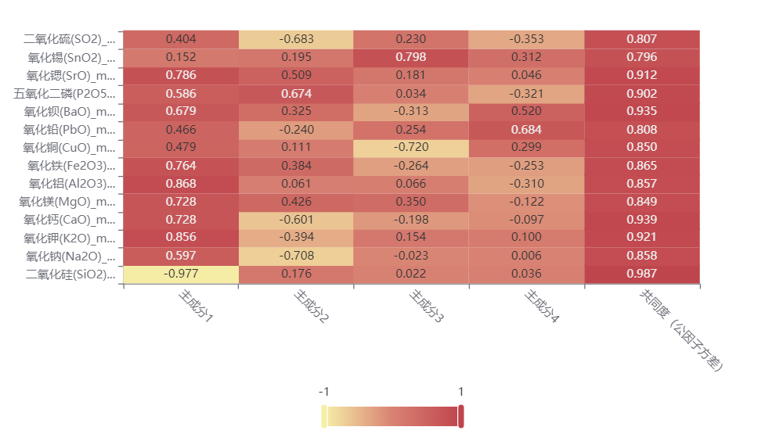

**图表说明：**

上图为载荷矩阵热力图，可以分析到每个主成分中隐变量的重要性。同时可结合具体业务进行各因子的隐变量分析。

**输出结果6：因子载荷象限分析**

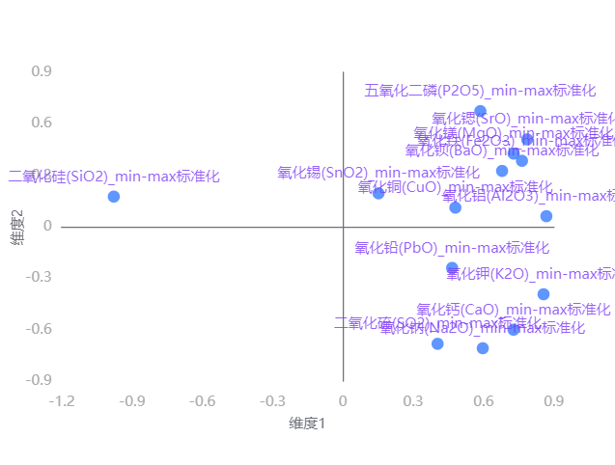

**图表说明：**

因子载荷图通过将多因子降维成双主成分或者三主成分，通过象限图的方式呈现主成分的空间分布。  
如果提取2个主成分时，无法呈现三维载荷因子散点图。

**输出结果7：成分矩阵表**

|  |  |  |  |  |  |
| --- | --- | --- | --- | --- | --- |
| 成分矩阵表 | | | | | |
| 名称 | 成分 | | | |
| 成分1 | 成分2 | 成分3 | 成分4 |
| 二氧化硅(SiO2)_min-max标准化 | -0.15 | 0.063 | 0.013 | 0.027 |
| 氧化钠(Na2O)_min-max标准化 | 0.092 | -0.255 | -0.014 | 0.004 |
| 氧化钾(K2O)_min-max标准化 | 0.132 | -0.142 | 0.093 | 0.074 |
| 氧化钙(CaO)_min-max标准化 | 0.112 | -0.216 | -0.119 | -0.072 |
| 氧化镁(MgO)_min-max标准化 | 0.112 | 0.154 | 0.21 | -0.09 |
| 氧化铝(Al2O3)_min-max标准化 | 0.134 | 0.022 | 0.039 | -0.229 |
| 氧化铁(Fe2O3)_min-max标准化 | 0.118 | 0.138 | -0.159 | -0.187 |
| 氧化铜(CuO)_min-max标准化 | 0.074 | 0.04 | -0.432 | 0.221 |
| 氧化铅(PbO)_min-max标准化 | 0.072 | -0.087 | 0.153 | 0.507 |
| 氧化钡(BaO)_min-max标准化 | 0.105 | 0.117 | -0.188 | 0.385 |
| 五氧化二磷(P2O5)_min-max标准化 | 0.09 | 0.243 | 0.021 | -0.237 |
| 氧化锶(SrO)_min-max标准化 | 0.121 | 0.183 | 0.109 | 0.034 |
| 氧化锡(SnO2)_min-max标准化 | 0.023 | 0.07 | 0.479 | 0.231 |
| 二氧化硫(SO2)_min-max标准化 | 0.062 | -0.246 | 0.138 | -0.261 |

**图表说明：**

上表为成分矩阵表，意在说明各个成分的所包含的因子得分系数（主成分载荷），用于计算出成分得分，得出因子公式，其计算公式为：线性组合系数*（方差解释率/累积方差解释率），最后将其归一化即为因子权重得分。  
● 线性组合系数，公式为：因子载荷系数除以对应特征根，即成分矩阵的系数。

**智能分析：**

模型的公式：  
F1=-0.15×二氧化硅(SiO2)_min-max标准化+0.092×氧化钠(Na2O)_min-max标准化+0.132×氧化钾(K2O)_min-max标准化+0.112×氧化钙(CaO)_min-max标准化+0.112×氧化镁(MgO)_min-max标准化+0.134×氧化铝(Al2O3)_min-max标准化+0.118×氧化铁(Fe2O3)_min-max标准化+0.074×氧化铜(CuO)_min-max标准化+0.072×氧化铅(PbO)_min-max标准化+0.105×氧化钡(BaO)_min-max标准化+0.09×五氧化二磷(P2O5)_min-max标准化+0.121×氧化锶(SrO)_min-max标准化+0.023×氧化锡(SnO2)_min-max标准化+0.062×二氧化硫(SO2)_min-max标准化  
F2=0.063×二氧化硅(SiO2)_min-max标准化-0.255×氧化钠(Na2O)_min-max标准化-0.142×氧化钾(K2O)_min-max标准化-0.216×氧化钙(CaO)_min-max标准化+0.154×氧化镁(MgO)_min-max标准化+0.022×氧化铝(Al2O3)_min-max标准化+0.138×氧化铁(Fe2O3)_min-max标准化+0.04×氧化铜(CuO)_min-max标准化-0.087×氧化铅(PbO)_min-max标准化+0.117×氧化钡(BaO)_min-max标准化+0.243×五氧化二磷(P2O5)_min-max标准化+0.183×氧化锶(SrO)_min-max标准化+0.07×氧化锡(SnO2)_min-max标准化-0.246×二氧化硫(SO2)_min-max标准化  
F3=0.013×二氧化硅(SiO2)_min-max标准化-0.014×氧化钠(Na2O)_min-max标准化+0.093×氧化钾(K2O)_min-max标准化-0.119×氧化钙(CaO)_min-max标准化+0.21×氧化镁(MgO)_min-max标准化+0.039×氧化铝(Al2O3)_min-max标准化-0.159×氧化铁(Fe2O3)_min-max标准化-0.432×氧化铜(CuO)_min-max标准化+0.153×氧化铅(PbO)_min-max标准化-0.188×氧化钡(BaO)_min-max标准化+0.021×五氧化二磷(P2O5)_min-max标准化+0.109×氧化锶(SrO)_min-max标准化+0.479×氧化锡(SnO2)_min-max标准化+0.138×二氧化硫(SO2)_min-max标准化  
F4=0.027×二氧化硅(SiO2)_min-max标准化+0.004×氧化钠(Na2O)_min-max标准化+0.074×氧化钾(K2O)_min-max标准化-0.072×氧化钙(CaO)_min-max标准化-0.09×氧化镁(MgO)_min-max标准化-0.229×氧化铝(Al2O3)_min-max标准化-0.187×氧化铁(Fe2O3)_min-max标准化+0.221×氧化铜(CuO)_min-max标准化+0.507×氧化铅(PbO)_min-max标准化+0.385×氧化钡(BaO)_min-max标准化-0.237×五氧化二磷(P2O5)_min-max标准化+0.034×氧化锶(SrO)_min-max标准化+0.231×氧化锡(SnO2)_min-max标准化-0.261×二氧化硫(SO2)_min-max标准化  
由上可以得到：  
F=(0.464/0.878)×F1+(0.198/0.878)×F2+(0.119/0.878)×F3+(0.097/0.878)×F4

**输出结果8：因子权重分析**

|  |  |  |  |
| --- | --- | --- | --- |
| 名称 | 方差解释率 | 累计方差解释率 | 权重 |
| 主成分1 | 0.464 | 0.464 | 52.861% |
| 主成分2 | 0.198 | 0.662 | 22.588% |
| 主成分3 | 0.119 | 0.781 | 13.555% |
| 主成分4 | 0.097 | 0.878 | 10.997% |

**图表说明：**

上表为主成分分析的根据载荷系数等信息所做的主成分权重分析，其计算公式为：方差解释率/旋转后累积方差解释率。

**智能分析：**

主成分分析的权重计算结果显示，主成分1的权重为52.861%、主成分2的权重为22.588%、主成分3的权重为13.555%、主成分4的权重为10.997%，其中指标权重最大值为主成分1（52.861%），最小值为主成分4（10.997%）。